河南省建筑业协会会员管理系统操作手册

企业操作手册

版本号1.0

日期2022年8月

目录
河南省会员管理系统操作手册 1
第一章 企业用户注册 4
1、 登录地址：http://hygl.hnscia.com/ 4
2、 注册、阅读使用须知，下载企业申请表 4
3、 完善注册信息、设置密码 5
4、 登录完善企业信息 6
第二章 企业缴费 6
5、 企业缴费 6
第三章 企业项目申报 8
6、 AAA信用申报 8
7、 QC项目申报 9
8、 鲁班奖立项培育申报 10
9、 安全标准化工地（河南省）申报 11
10、 安全标准化工地（中建协）申报 12
11、 建设工程项目成果申报 13
12、 中原杯BIM大赛申报 14
13、 绿色施工示范工程申报 15
14、 科技成果申报 16
15、 施工新技术申报 17
16、 新技术应用示范工程申报 18
17、 安康杯申报 18
第四章 用户反馈及活动参与 19
18、 活动报名 19
19、 退出登录 19
20、 修改密码 20
21、 意见反馈 21

企业用户注册

登录地址：http://hygl.hnscia.com/

点击注册，阅读使用须知，下载企业申请表（打印纸质，邮寄协会，登录之后上传盖章版pdf）
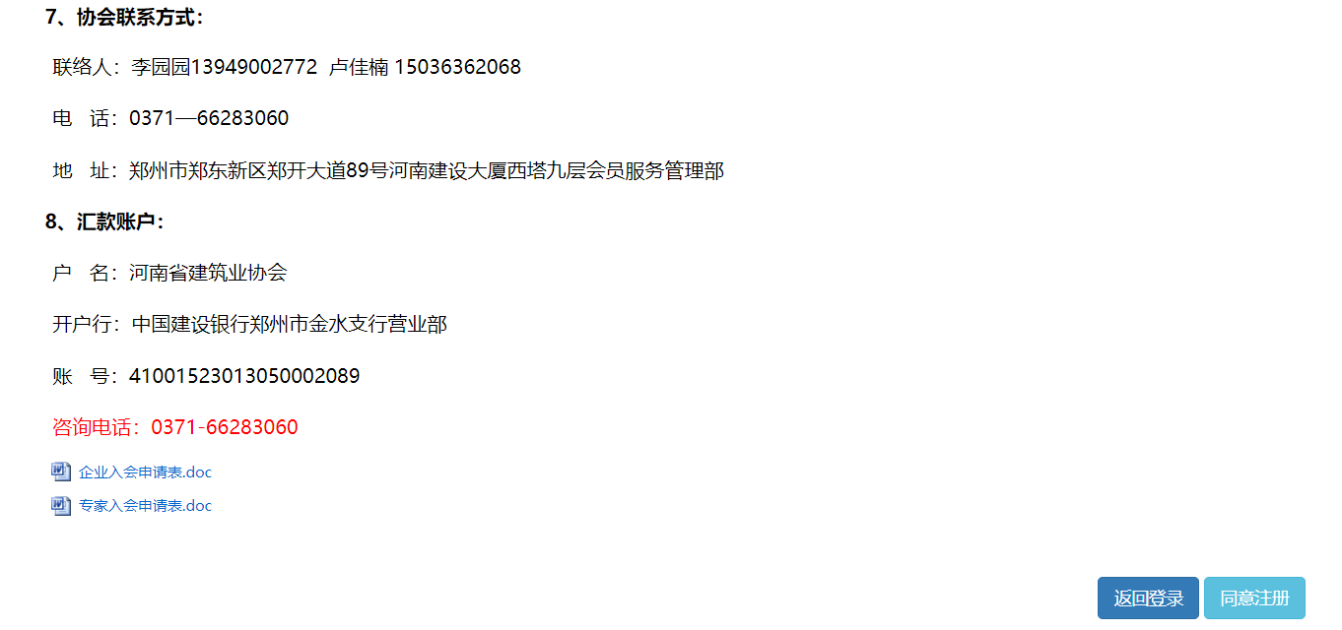

认真填写企业信息，用户名为企业全称，密码为自己设定密码，密码为复杂密码，包含大小写、下划线、特殊符号
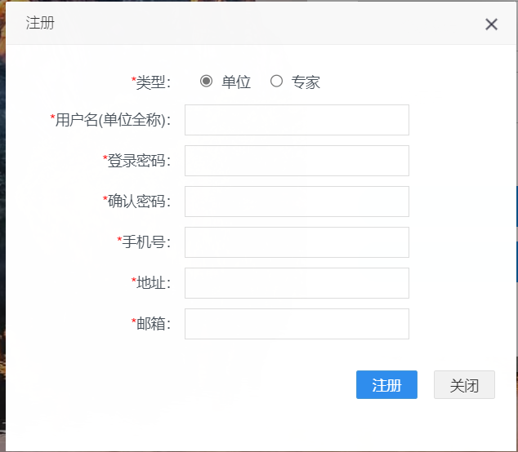

注册成功后，登录完善企业信息，我的信息，企业基本信息、发票信息完善，完善完成之后等待协会审核，审核通过之后，可以通过此系统进行各类业务申报及缴费
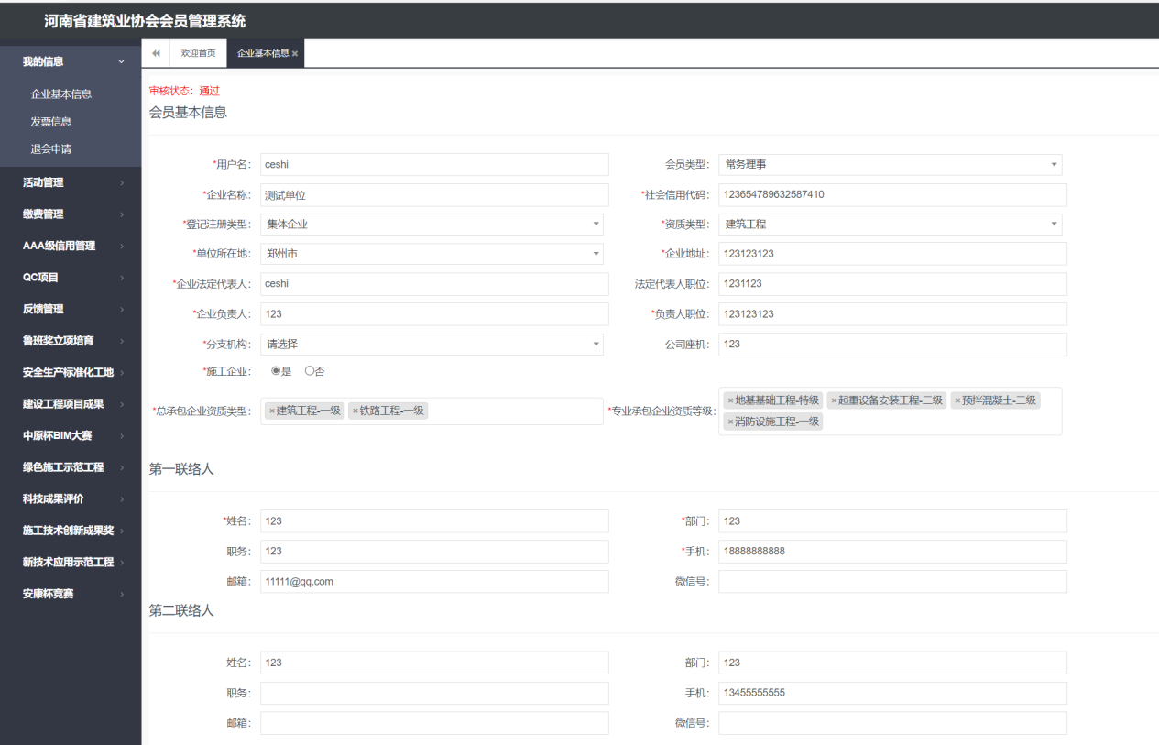

企业缴费

企业登录系统，选择缴费管理，点击续费申请进行缴费，生成单据之后，点击支付宝缴费，在线扫码缴费，缴费成功之后，系统显示已缴费，缴费完成之后等待通知下载发票（未缴纳上年会费，系统内的申报功能不可用！）

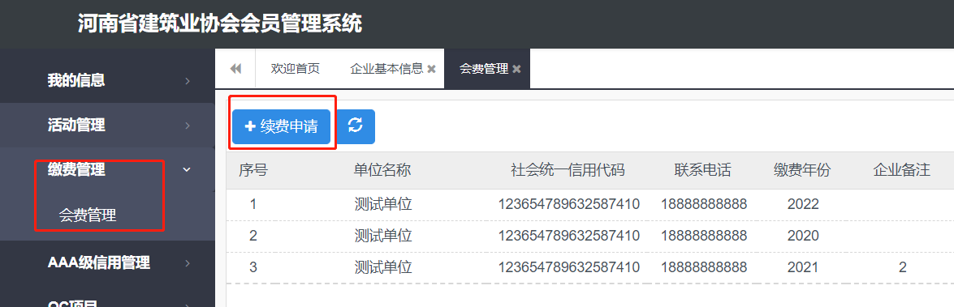
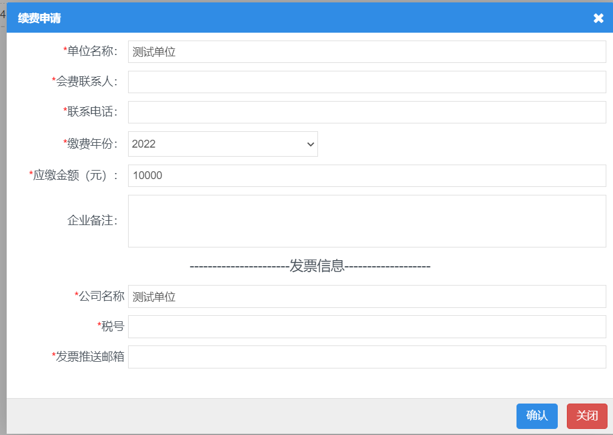

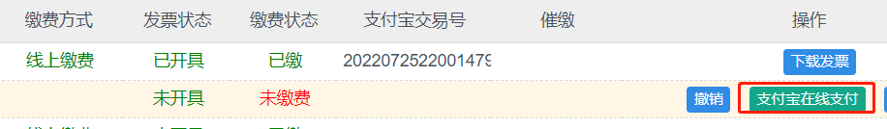

企业项目申报

AAA信用申报：选择AAA信用申报列表，点击“新增”按钮，按照相关要求填写相关内容，然后进行上传申报材料（PDF）扫描件，点击提交，等待专家打分
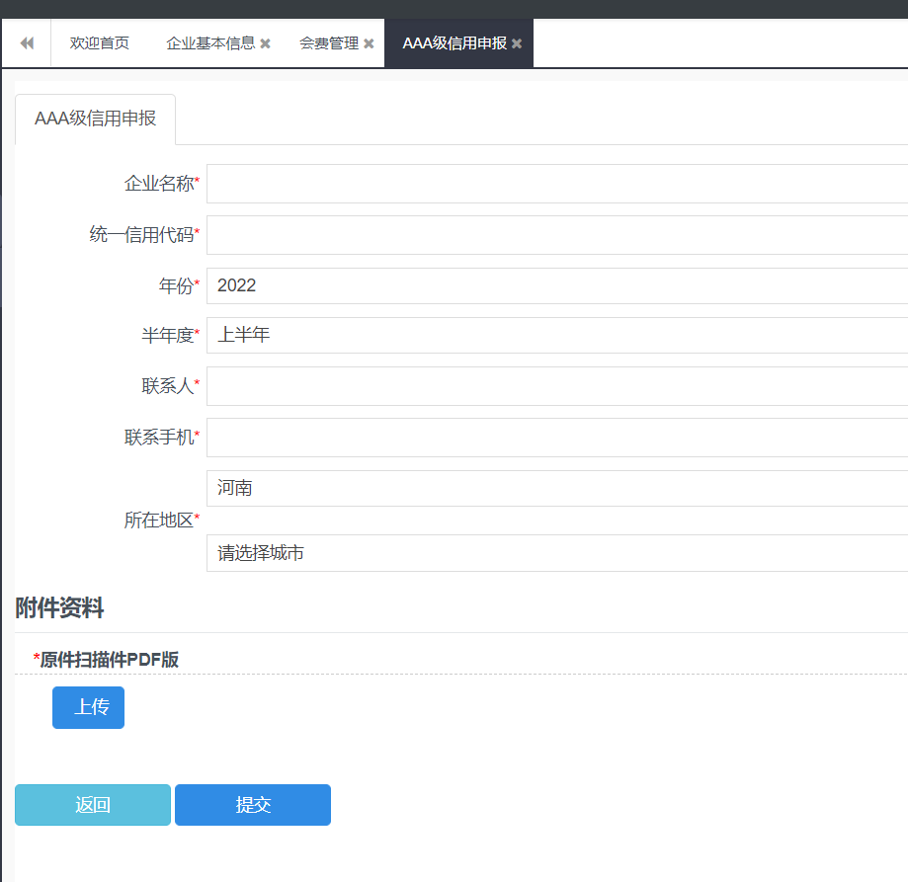

QC项目申报：QC项目在许可申报时间节点，点击新增进行申报，点击提交，申报完成之后，等待审核和打分
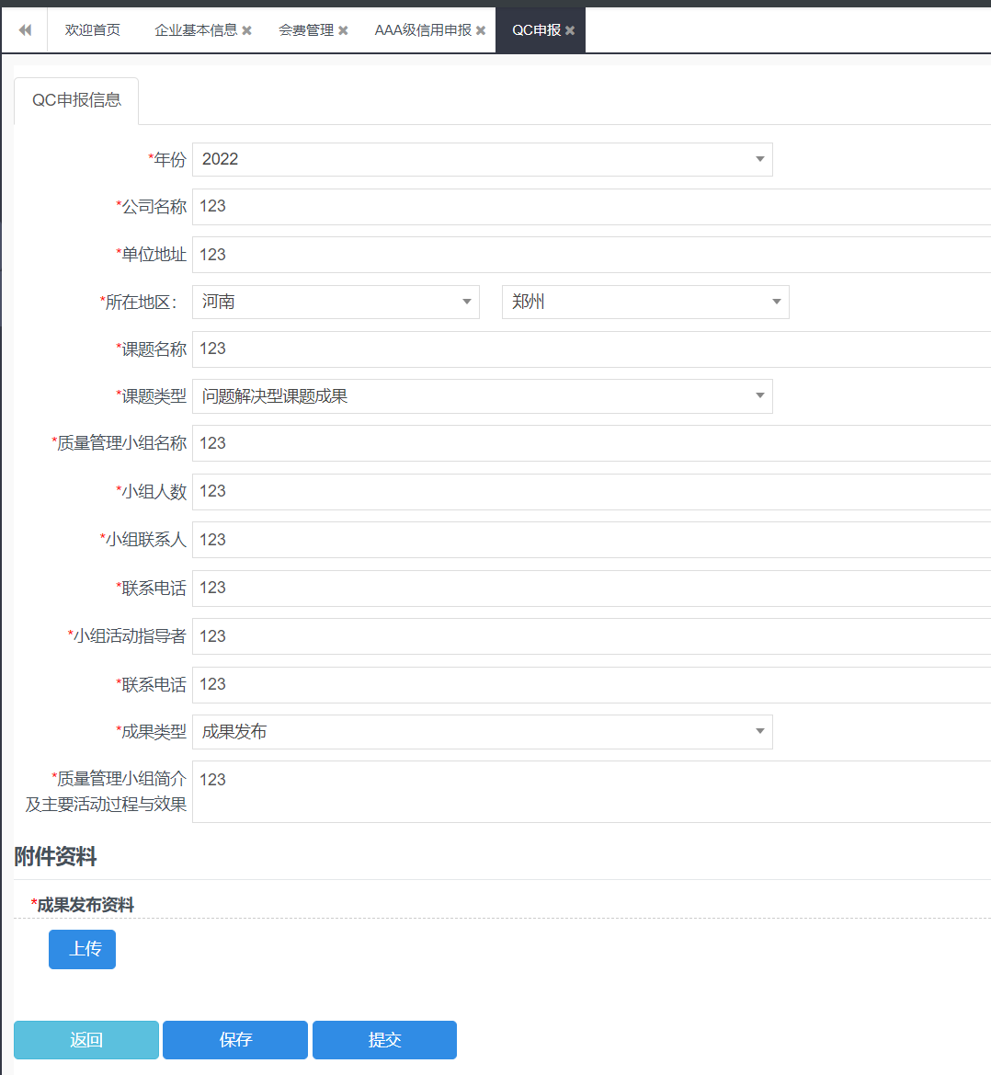

鲁班奖立项培育申报：点击“新增”按钮，填写相关资料，上传pdf资料，点击提交、等待审核和指导
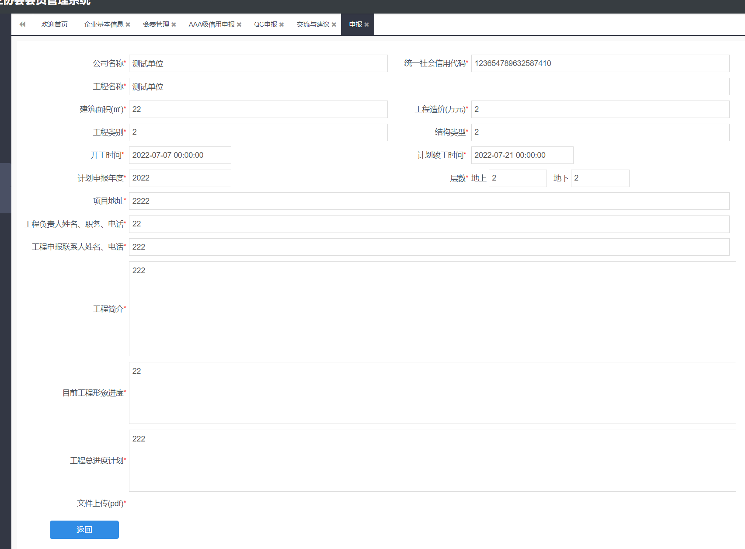

安全标准化工地（河南省）申报：企业点击“新增”按钮，填写相关资料进行申报，按照要求上传相关申报资料，点击提交，申报完成之后等待审核、推荐和最终评定
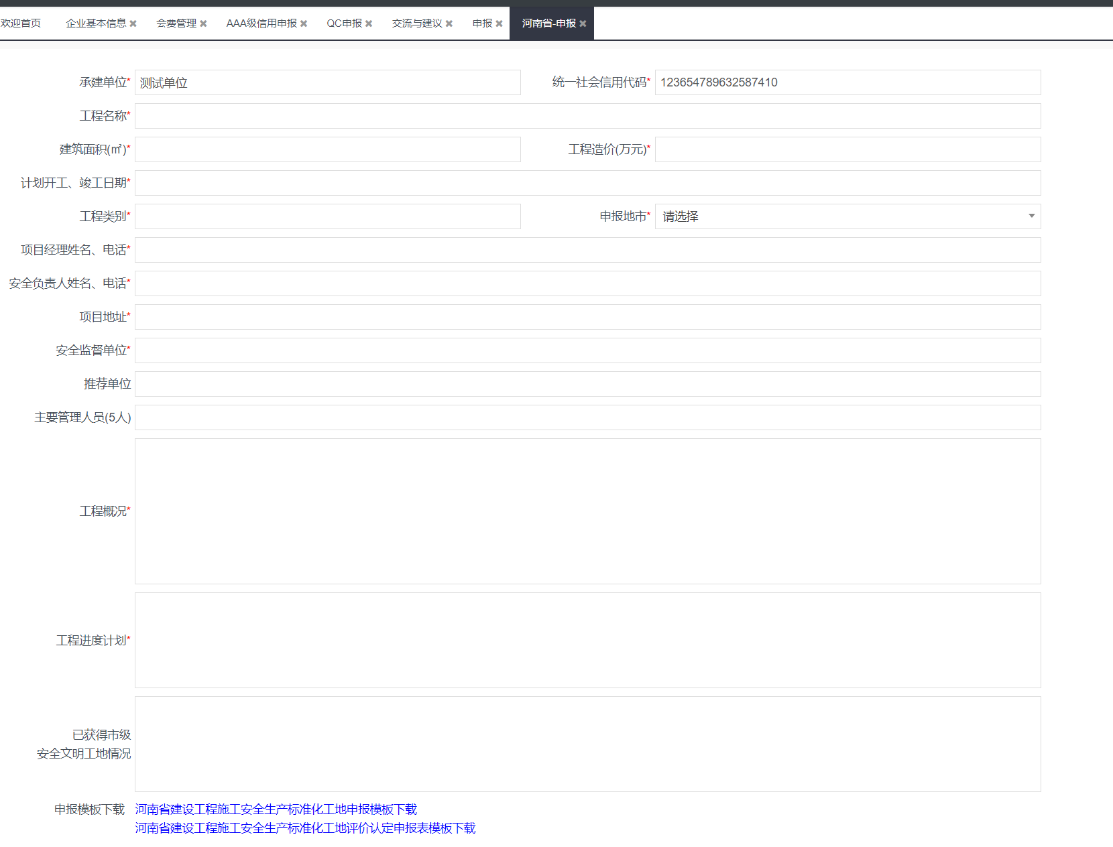

安全标准化工地（中建协）申报：企业点击“新增”按钮，填写相关资料进行申报，按照要求上传相关申报资料，点击提交，申报完成之后等待审核、推荐和最终评定
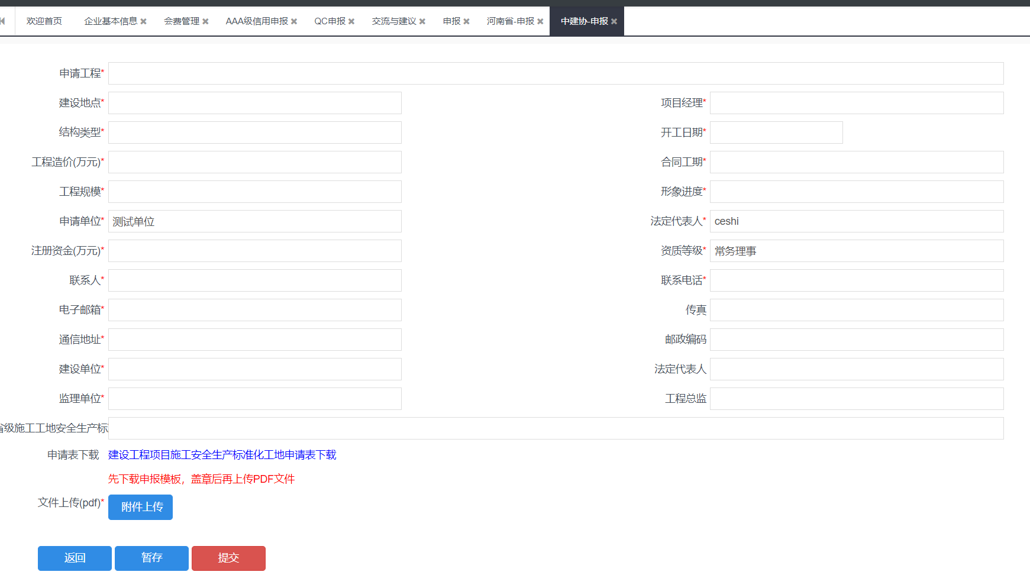

建设工程项目成果申报：企业点击“新增按钮”填写相关资料进行申报，按照要求上传相关申报资料，点击提交，申报完成之后等待审核、推荐和最终评定
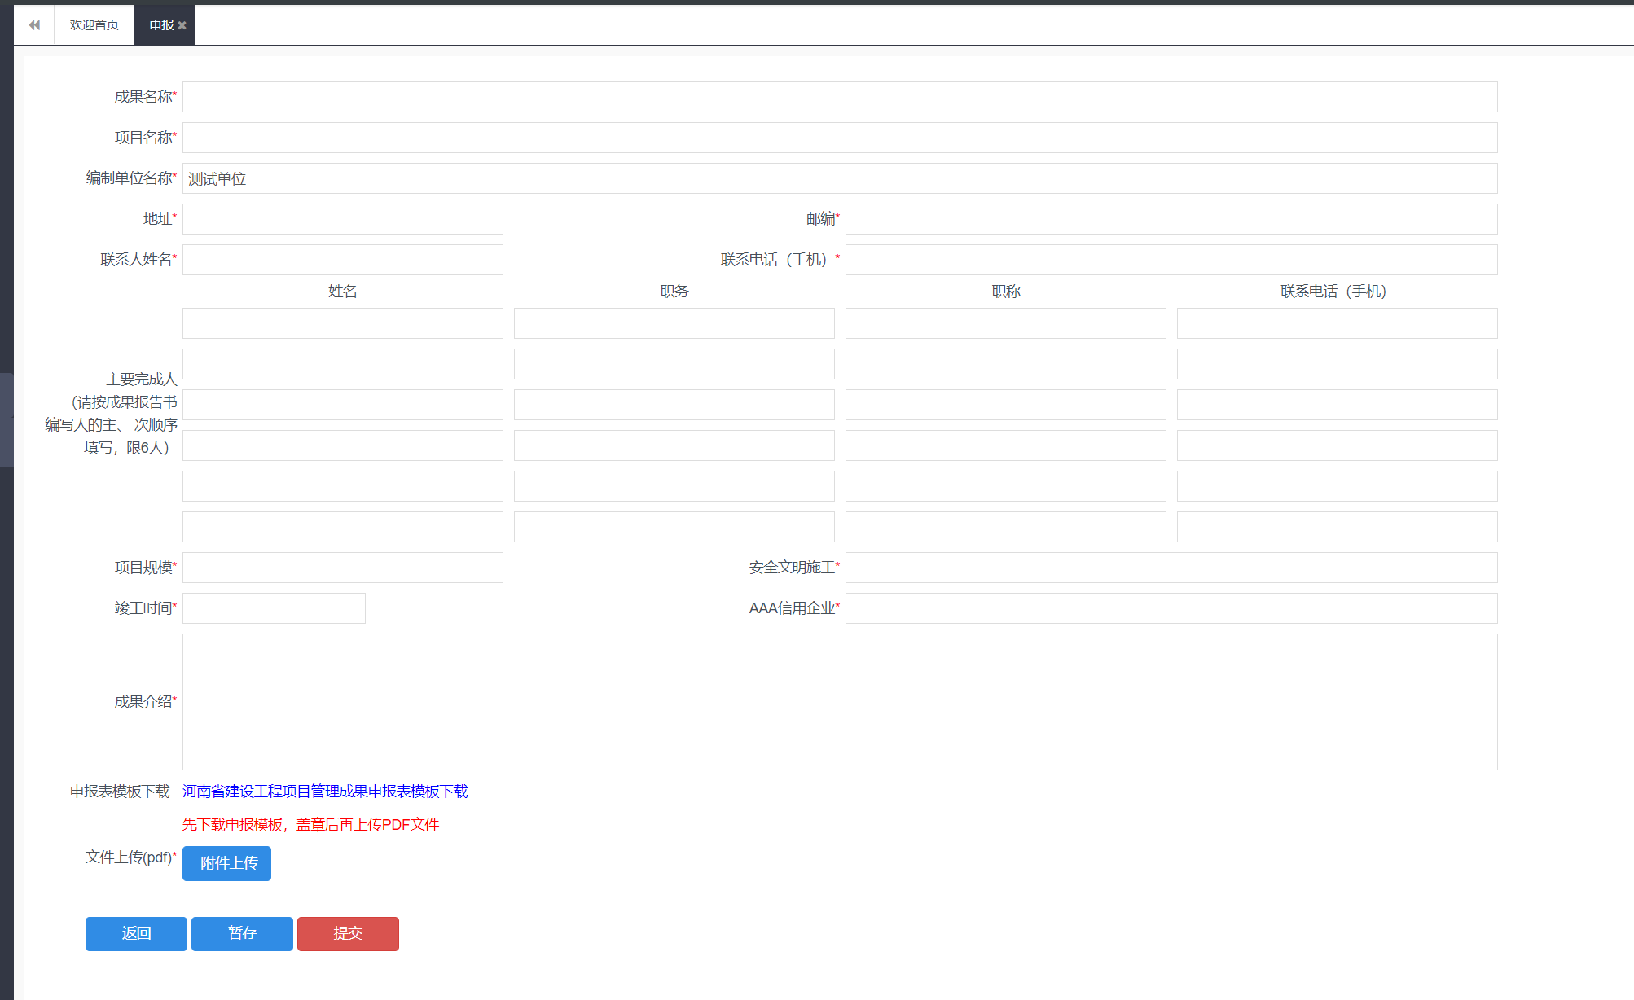

中原杯BIM大赛申报：企业点击“新增按钮”填写相关资料进行申报，按照要求上传相关申报资料，点击提交，申报完成之后等待审核、推荐和最终评定
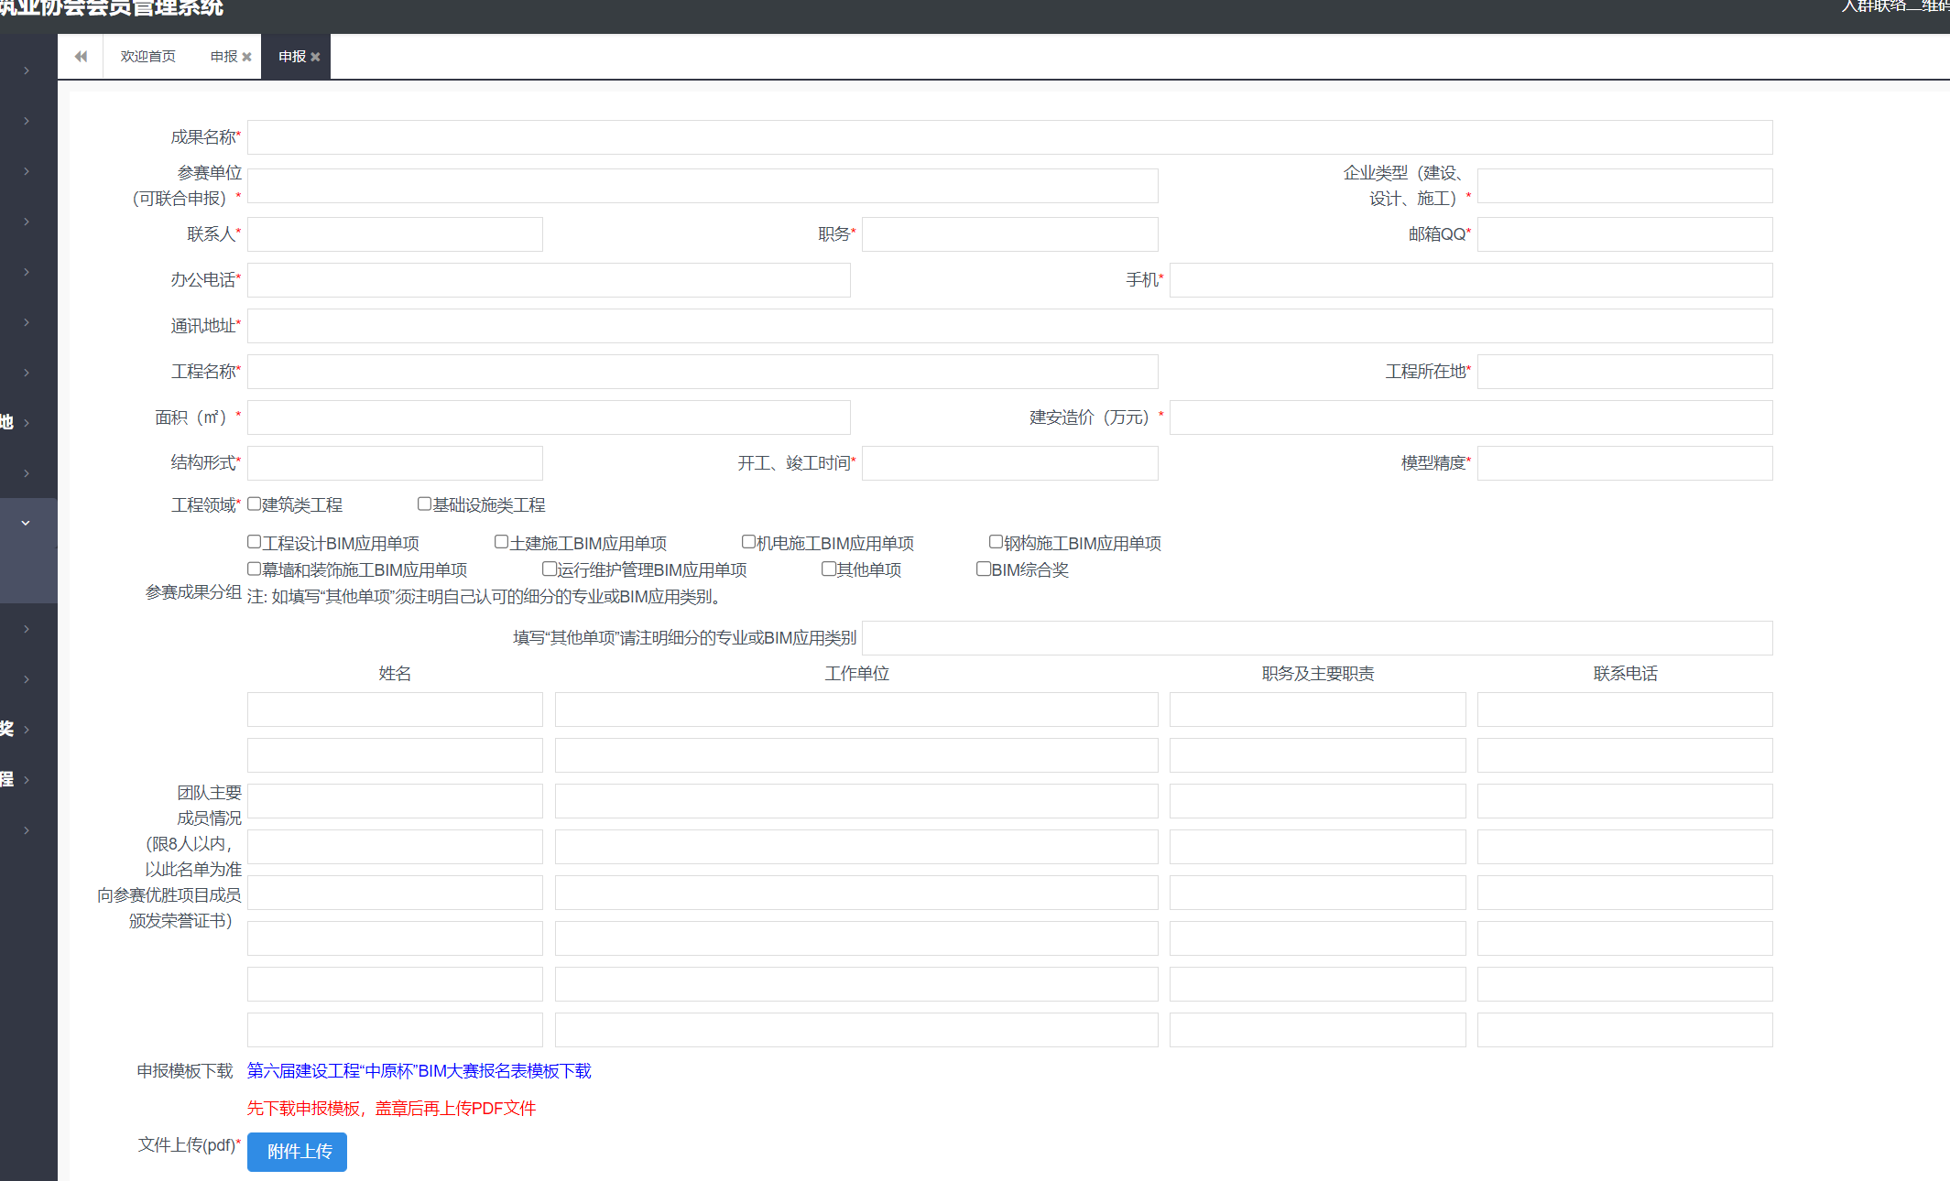

绿色施工示范工程：企业点击“新增按钮”填写相关资料进行申报，按照要求上传相关申报资料，点击提交，申报完成之后等待审核、推荐和最终评定
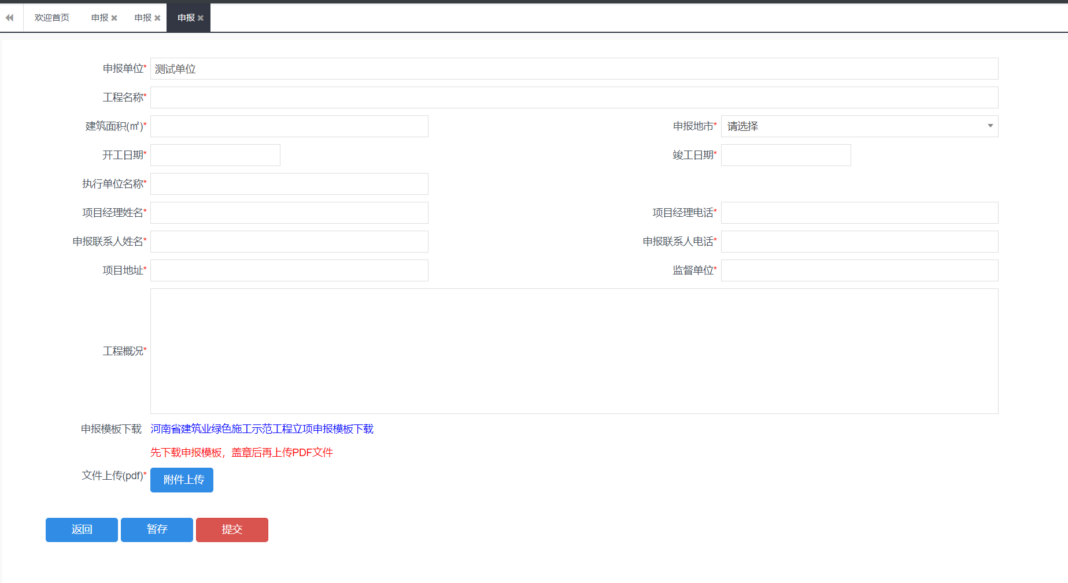

科技成果申报：企业点击“新增按钮”填写相关资料进行申报，按照要求上传相关申报资料，点击提交，申报完成之后等待审核、推荐和最终评定
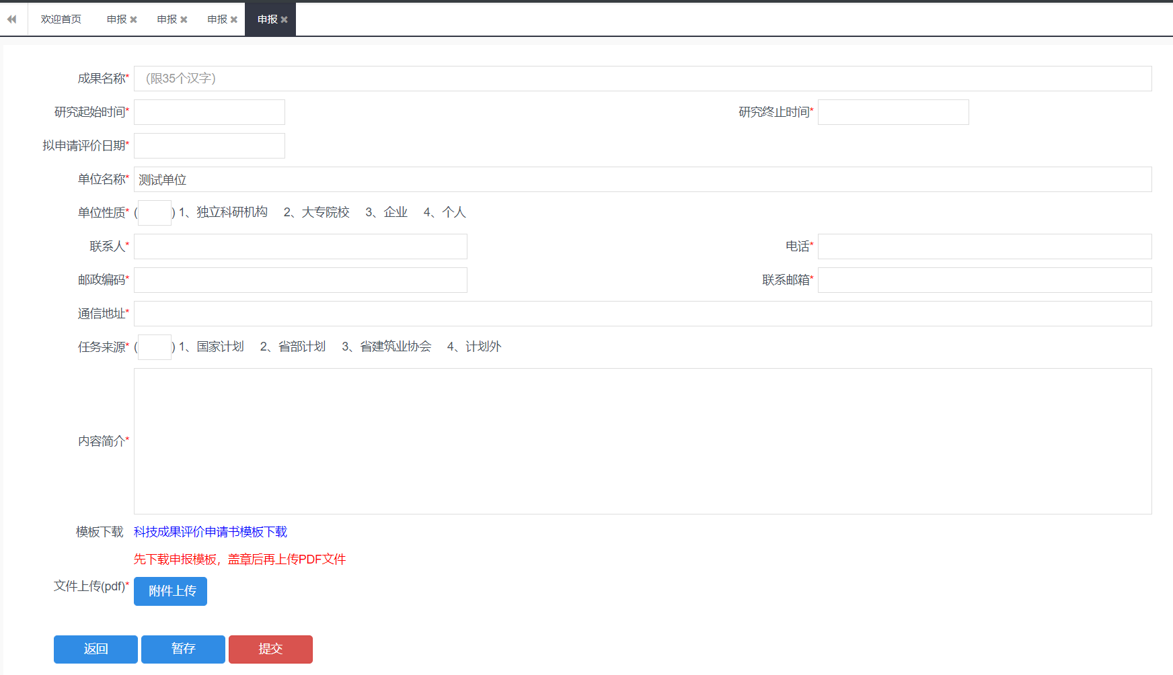

施工新技术申报：企业点击“新增按钮”填写相关资料进行申报，按照要求上传相关申报资料，点击提交，申报完成之后等待审核、推荐和最终评定
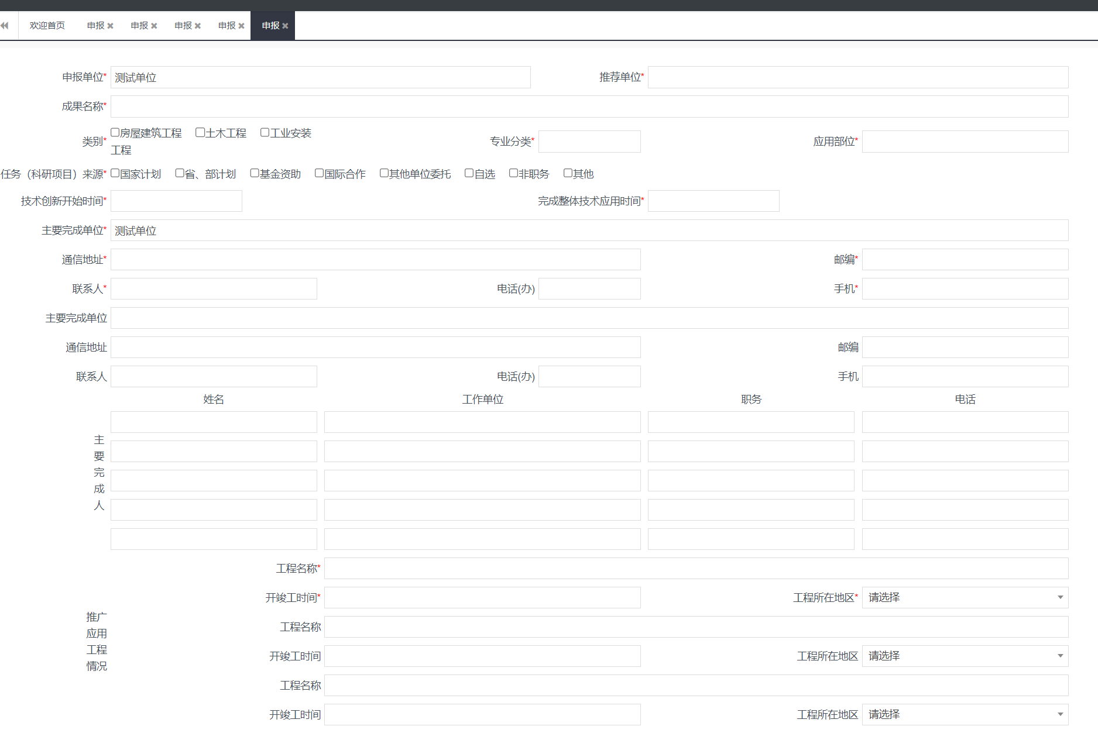

新技术应用示范工程申报：企业点击“新增按钮”填写相关资料进行申报，按照要求上传相关申报资料，点击提交，申报完成之后等待审核、推荐和最终评定
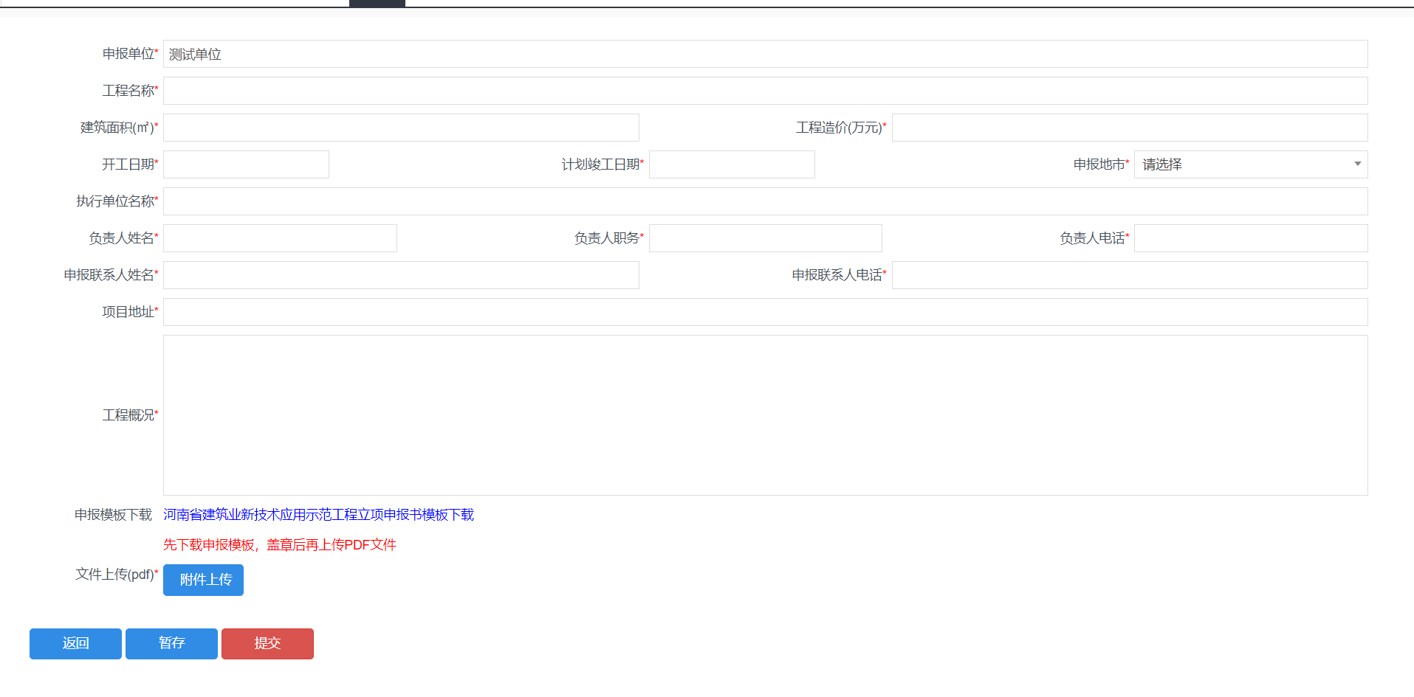

安康杯申报：企业点击“新增按钮”填写相关资料进行申报，按照要求上传相关申报资料，点击提交，申报完成之后等待审核、推荐和最终评定

用户反馈及活动参与

活动报名：活动报名模块，如果想参与此项活动，点击此项活动后面的报名按钮，进行报名，也可以根据协会的二维码进行报名
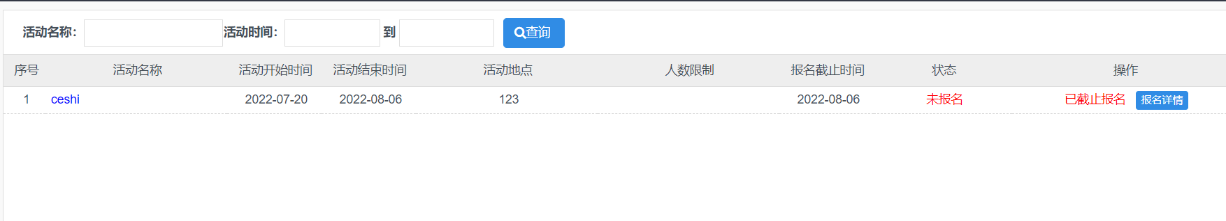

退出登录：网站右上角，点击头像，点击退出登录
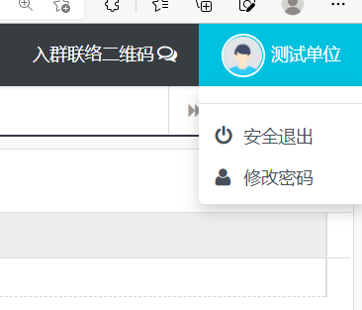

修改密码：如果忘记密码，请联系协会工作人员，如果需要修改密码，点击系统右上角，点击修改密码， 输入新的密码即可
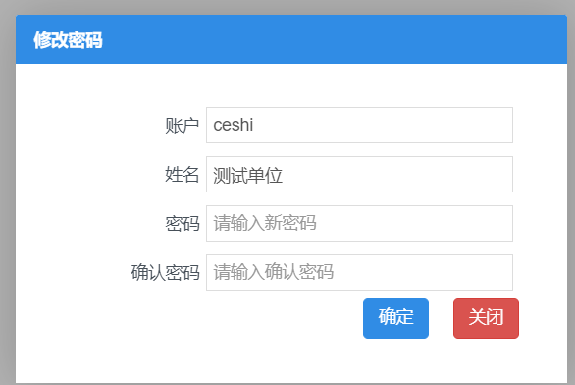

意见反馈：点击反馈管理，交流与建议，新增相关交流建议，协会相关部门就可以看到相关企业需求，跟企业进行联系沟通
